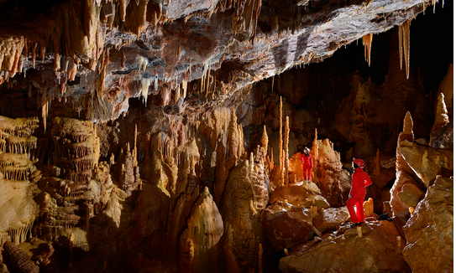

Les miniatures de la grotte de Dargilan.

Depuis le haut d'une colline au panorama prestigieux

Sur l'or des gorges de la Jonte et les vallons verts fabuleux,

L'accès à la grotte de Dargilan s'offre aux visiteurs désireux

De découvrir des prouesses de la création pour un instant précieux

D'extase devant des miniatures colorées, des tableaux délicieux.

Dans la douceur du beige chocolaté et du blanc crayeux,

Le premier abord offre des découpes et écoulement filandreux.

Deux stalagmites singulières, aux contours érodés judicieux,

Aux sommets arrondis, diffusent un étrange sentiment doucereux

Où la lumière reflète des multitudes de petits pâtés laiteux

Comme si trop de crème avait nappé un gâteau moelleux.

Plus loin, le plafond blanchâtre et sombre, par un moyen ingénieux

S'ouvre sur une cavité annexe où des stalagmites d'aspect gracieux

S'élèvent vers le haut dans le noir de l'arrière plan ténébreux.

Des stalactites inclinent vers le sol leurs dards volumineux.

Cette grotte est façonnée d'enluminures, de détails minutieux,

De fines stalactites fistulaires, les suintements harmonieux

Les empruntent avant de jouer des sons cadencés mélodieux.

Cette grotte est pittoresque, très découpée, elle nous émeut.

L'éclairage met en relief les colonnes de calcaire lumineux.

Des nuances rosées, ocre, jaune pâle ou miel chaleureux

Emplissent nos yeux en mettant en relief le décor miraculeux.

La grotte de Dargilan mérite un arrêt fructueux

Afin de garder en nous un souvenir divin de ce lieu

